ABS.MATRIZ.1 | Inteligencia general, capacidad de abstracción y deducción lógica | T: 6 minutos

Explicación: Figuras que siguen un orden, que forman una serie, con una lógica interna.

Averiguar el sentido en el que cambian las figuras y hallar la que sigue en la serie

1.- | 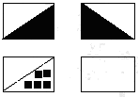 | 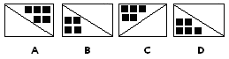
2.- | 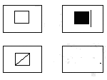 | 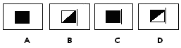
3.- | 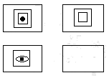 | 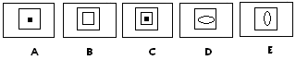
4.- | 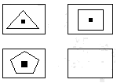 | 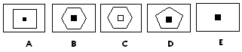
5.- | 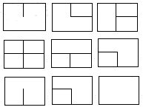 | 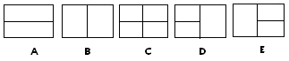
6.- | 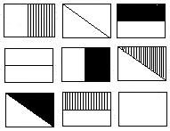 | 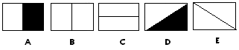
7.- | 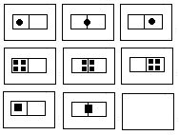 | 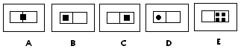
8.- | 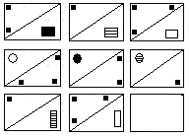 | 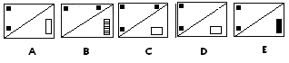
9.- | 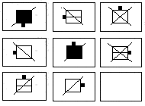 | 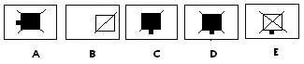
10.- | 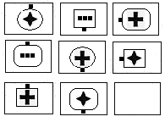 | 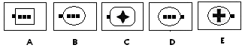
11.- | 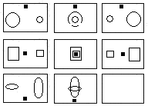 | 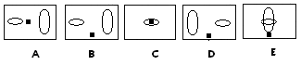
12.- | 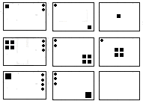 | 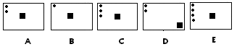

SOLUCIÓN DE ABS.MATRIZ.1

S.ABS.MATRIZ.1

1 | D
2 | C
3 | D
4 | B
5 | D
6 | B
7 | C
8 | E
9 | D
10 | C
11 | D
12 | A

